Inscrire le nom de la société
Adresse
Code postal / Lieu
Numéro de téléphone

Constructeur du véhicule: | Modèle / type:
N° du châssis: | Kilométrage:
Immatriculation: | Pression des pneus: (bar)  avt gauche: avt droit:  arri. gauche: arr. gauche:
Propriétaire du véhicule:
Ficher de mesure d’alignement des roues
Carrossage, chasse, inclinaison, angle différentiel de carrossage Valeurs mesurées en degrés [°]
Voie indépendante, voie d’ensemble, Décalage de l’essieu Valeurs mesurées en millimètres [mm]
boîte de direction

Avant Après
le réglage le réglage
Carrossage
Voie indépendante
Chasse
Inclinaison
Angle différentiel de carrossage

Avant Après
le réglage le réglage
Carrossage
Voie indépendante
Chasse
Inclinaison
Angle différentiel de carrossage

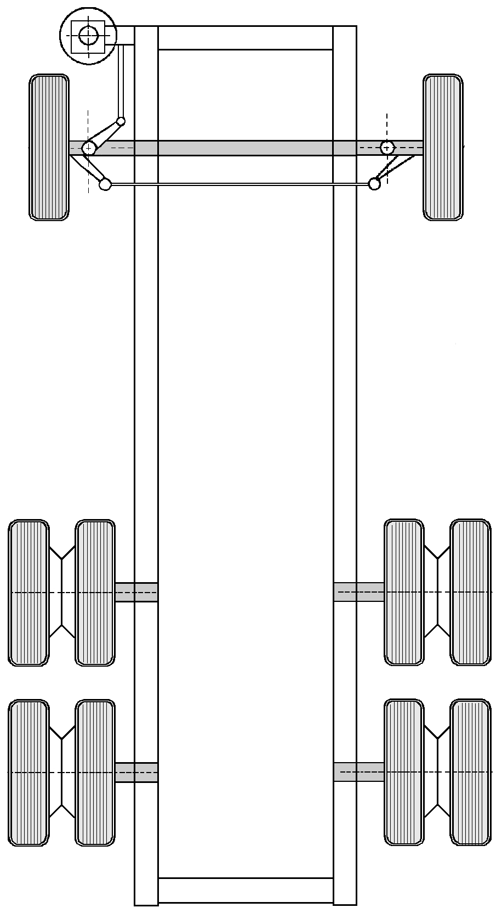

Après
Avant

le réglage

Voie d’ensemble
Avant le réglage

Après le réglage

Avant 1er essieu Après
le réglage arrière le réglage
Carrossage
Décalage de l’essieu
Inclinaison de l’essieu

Avant 1er essieu Après
le réglage arrière le réglage
Carrossage
Décalage de l’essieu
Inclinaison de l’essieu

Avant le réglage

Après le réglage

Avant 1^{éme} essieu Après
le réglage arrière le réglage
Carrossage
Décalage de l’essieu
Inclinaison de l’essieu

Voie d’ensemble
Avant le réglage
Avant 1^{éme} essieu Après
le réglage arrière le réglage
Carrossage
Décalage de l’essieu
Inclinaison de l’essieu

Après le réglage



HAWEKA GmbH
Kokenhorststraße 4
30938 Burgwedel
Tel. +49 5139/8996-0
www.haweka.com
info@haweka.com

Mécanicien: | Date:
Remarques concernant le véhicule:
input.doc

